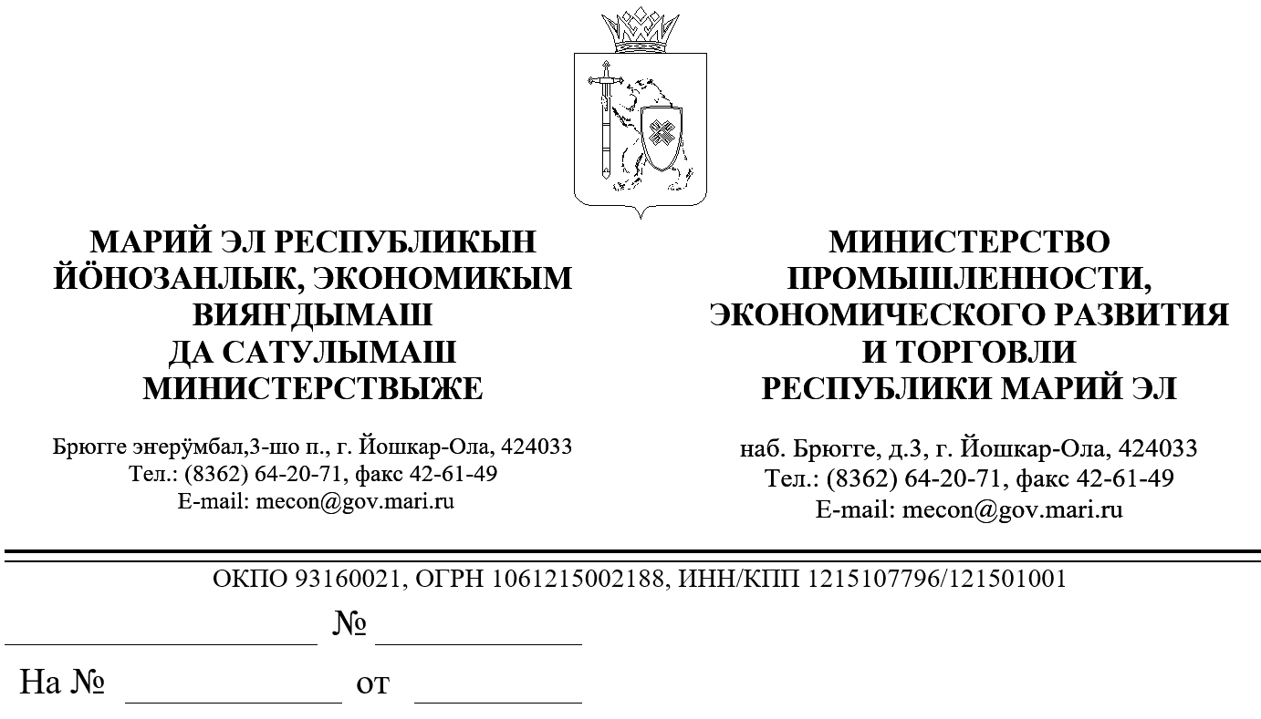

ЗАКЛЮЧЕНИЕ
об оценке регулирующего воздействия на проект
постановления Правительства Республики Марий Эл
«Об утверждении Положения о региональном государственном контроле за применением цен на лекарственные препараты, включенные в перечень жизненно необходимых и важнейших лекарственных препаратов»

В соответствии с пунктом 9 Порядка проведения оценки регулирующего воздействия проектов нормативных правовых актов Республики Марий Эл и экспертизы нормативных правовых актов Республики Марий Эл, утвержденного постановлением Правительства Республики Марий Эл от 22 ноября 2013 г. № 353, Министерством промышленности, экономического развития и торговли Республики Марий Эл проведена экспертиза проекта постановления Правительства Республики Марий Эл «Об утверждении Положения о региональном государственном контроле за применением цен на лекарственные препараты, включенные в перечень жизненно необходимых и важнейших лекарственных препаратов» (далее – проект постановления), разработанного Министерством здравоохранения Республики Марий Эл, пояснительной записки к нему и отчета о предварительной оценке регулирующего воздействия.
Проект постановления разработан в целях реализации Федерального закона от 12 апреля 2010 г. №61-ФЗ «Об обращении лекарственных средств», Федерального закона от 31 июля 2020 г. № 248-ФЗ «О государственном контроле (надзоре) и муниципальном контроле в Российской Федерации».
Принятие проекта постановления не повлечет за собой:
избыточных обязанностей, запретов и ограничений для субъектов предпринимательской и инвестиционной деятельности;
возникновения у субъектов предпринимательской
или инвестиционной деятельности необоснованных расходов;
возникновения необоснованных расходов республиканского бюджета Республики Марий Эл.

Министр |  | С.И.Крылов

Помазанов А.Н. 64-14-85

